送風機
送風機又稱作風機、風車，其功能是產生空氣流動之動力，廣泛應用於空調系統，包括送風、回風及排風等功能。一般常用之風機可分為離心式送風機及軸流式送風機兩種，差別於驅動空氣流動的方式不同。

離心式送風機：
離心式送風機是透過旋轉葉輪，將吸入的空氣以離心力作用產生壓力使空氣流動。適用於高壓、小風量之場合，且噪音較低。缺點是體積較為龐大，無法逆向送風。離心式送風機葉片依照葉片傾斜方向、形狀又分成前傾式、後傾式、徑向式、翼截式離心式送風機。下列圖、表格為離心式送風機組件與葉輪類型。

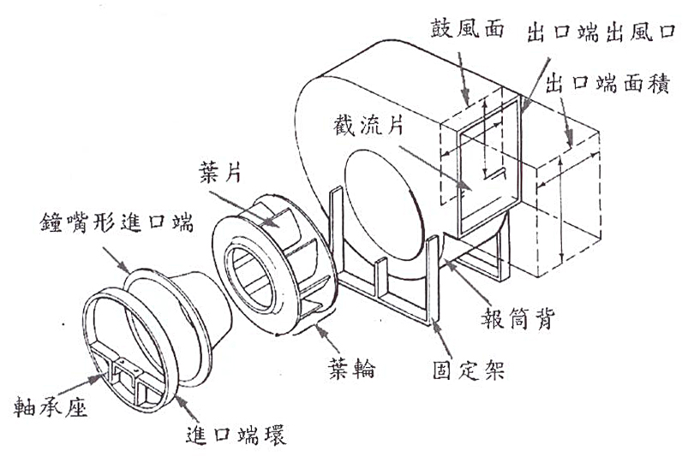
離心式送風機組件圖

葉輪型式表
型式 | 示意圖 | 型式 | 示意圖
前傾式葉輪 | 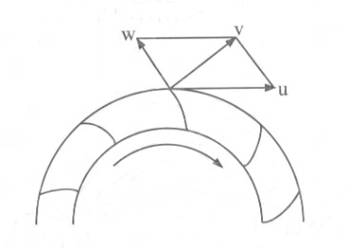 | 徑向式葉輪 | 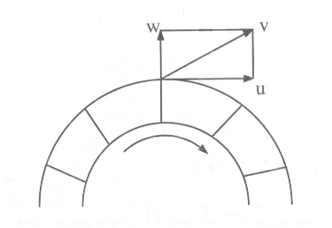
後傾式葉輪 | 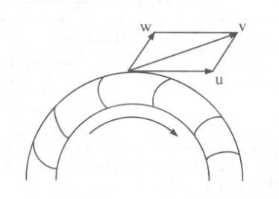 | 翼截式葉輪 | 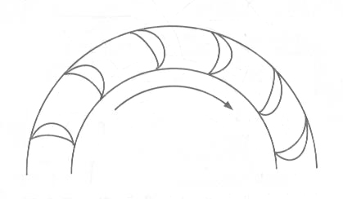
軸流式送風機：
軸流式送風機是透過風扇葉片藉由旋轉產生動力，將空氣沿著風散葉緣進入後順著軸心旋轉方向至葉片中心流出。適用於低、大風量之場合，並可透過改變葉片節距、葉翼角度達到調整風量的效果。有別於離心式送風機，軸流式送風機可以逆向送風。缺點為噪音較高。依照風機構造可分為螺旋式、管軸及翼軸式送風機。下列圖、表格軸流式送風機組件與構造類型。

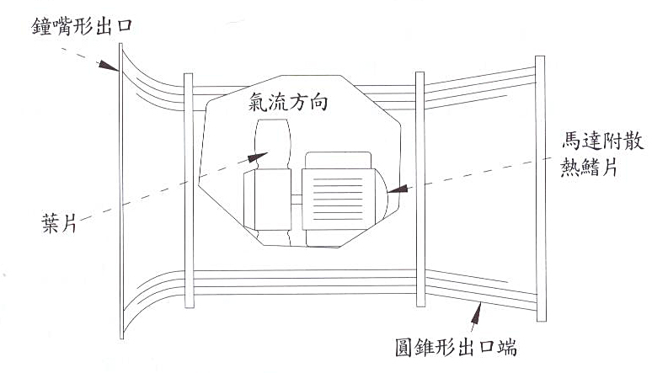
軸流式送風機組件圖

構造類型表
型式 | 示意圖 | 型式 | 示意圖
螺旋式 | 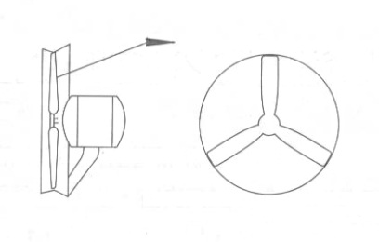 | 翼軸式 | 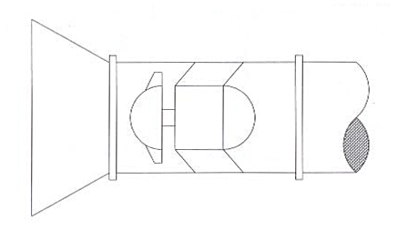
管軸式 | 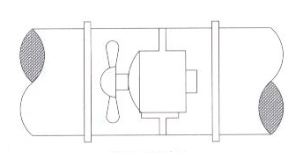

資料參考：中央空調施工規範-台灣區冷凍空調工程工業同業公會
冷凍空調工程II–大中國圖書

